DAFTAR PUSTAKA
Ali, S. S. (2015). Dasar Metodologi Penelitian. Yogyakarta: Literasi Media.
Anggito. (2018). Metodologi Penelitian Kualitatif. Sukabumi: Cv Jejak.
Argista, Z. L. (2021). Persepsi Masyarakat Terhadap Vaksin Covid-19 Di Sumatera Selatan: Literature Review. Jurnal Keperawatan, 569-580.
Askari, M. Z. (2020). Metodologi Penelitian Kualitatif, Kuantitatif, Action Research, Research, And Development. Kolaka: Yayasan Pondok Pesantren Al Mawaddah Warrahmah.
Bagong, S. (2005). Metode Penelitian Sosial Berbagai Alternatif Pendekatan. Yogyakarta: Pustaka.
Conny Riowskina, S. (2017). Metode Penelitian Kualitatif Jenis, Karakteristik, Dan Keunggulan . Jakarta: Grasindo.
Eviyani, M. (2021). Kabupaten Banyumas Dalam Menyukseskan Program Vaksinasi Covid-19. Skripsi , 15-17.
Fitriyah, N. (2013). Model Komunikasi Dalam Mensosialisasikan E–Ktp Di Kota Serang. Komunikologi: Jurnal Ilmiah Ilmu Komunikasi, 66-72.
Gandryani, F. (2021). Pelaksanaan Vaksinasi Covid-19 Di Indonesia: Hak Atau Kewajiban Warga Negara (The Vaccination Of Covid-19 In Indonesia Citizen Right Or Citizen Duty). Jurnal Media Hukum Nasional, 23-25.
Habibullah, A. (2022). Komunikasi Pemerintahan Dalam Penyebaran Informasi Protokol Kesehatan Covid-19 Kepada Masyarakat Kota Tegal. Al-I'lam: Jurnal Komunikasi Dan Penyiaran Islam, 54-60.
Liliweri, A. (1991). Makalah Model-Model Komunikasi. Ilmu Komunikasi, 1-11.
Luthfiyah, M. F. (2017). Metode Penelitian: Penelitian Kualitatif. Sukabumi: Cv Jejak.
Moleong, L. (2003). Metodologi Penelitian . Bandung: Remaja Rosdakrya.
Rawil, M. (2018). Model Komunikasi Humas Kpu Kota Pekanbaru Dalam Mensosialisasikan Tahapan Pilwako Bagi Pemilih Pemuka Di Kota Pekanbaru. Skripsi, 8-41.

Risma, K. (2021). Strategi Komunikasi Pemerintah Daerah Dalam Penanganan Covid 19 Di Kabupaten Gowa. Angewandte Chemie International Edition, 951–952.
Rosyanti, E. (2022). Strategi Komunikasi Pemerintahan Walikota Tegal Dalam Penanggulangan Pandemi Covid-19. Jurnal Pustaka Komunikasi, 358-371
Sartika, R. (2021). Komunikasi Pemerintah Dengan Masyarakat Dalam Penanganan Covid 19 Di Desa Rappoala Kabupaten Gowa. Angewandte Chemie International Edition, 951-952.
Satria, N. (2013). Model Komunikasi Humas Pemerintah Kabupaten Rokan Hilir (Rohil) Dalam Menyebarluaskan Informasi Pembangunan Kepada Masyarakat. Skripsi, 8-11.
Sedarmayanti. (2018). Komunikasi Pemerintahan . Bandung : Pt. Refika Aditama.
Sugiyono. (2019). Metode Penelitian Kuantitatif Kualitatif Dan R&D. Bandung: Alfabeta.
Sulastri. (2015). Model Komunikasi Pemerintah Daerah Dalam Pengembangan Desa Kelurahan Bonto Sunggu Kecamatan Bissappu Kabupaten Bantaeng. Skripsi, 5-18.
Sutjiatmi, S. (2018). Strategi Komunikasi Pemasaran Ekowisata Hutan Mangrove Pandansari Brebes. Jurnal Egaliter.
Vladimir, V. F. (1967). Komunikasi Antarpribadi. Gastronomía Ecuatoriana Y Turismo Local., 5-24.
Vladimir, V. F. (1967). Pola Komunikasi. Gastronomía Ecuatoriana Y Turismo Local., 5-24.
Walsh, M. (2003). Teaching Qualitative Analisys Using Qsr Nvivo. The Qualitative Report, 8(2), 251-256.
Zed, M. (2004). Metode Penelitian Kepustakaan. Jakarta: Yayasan Obor.
Zuriah, N. (2006). Metodologi Penelitian Sosial Dan Pendidikan. Jakarta: Bumi Aksara.

Agus Dwi Darmawan. (2022). Vaksinasi Dosis 2 di Kabupaten Tegal Menjadi yang Terendah di Jawa Tengah. https://databoks.katadata.co.id/datapublish/2022/02/17/vaksinasi-dosis-2-di-kabupaten-tegal-menjadi-yang-terendah-di-jawa-tengah
Eunice Margarini, SKM, M. (2021). Masyarakat Indonesia Sambut Baik Vaksinasi Covid-19.
https://promkes.kemkes.go.id/masyarakat-indonesia-sambut-baik-vaksinasi-covid-19
https://www.tegalkota.go.id/v2/index.php?option=com_content&view=article&id=13&Itemid=152&lang=id
Kementerian Kesehatan Republik Indonesia. (2022). Vaksinasi COVID-19 Berdasarkan Provinsi dan Kabupaten/ Kota. https://vaksin.kemkes.go.id/#/detail_data
Kementrian kesehatan RI. (2022). Situasi covid-19. https://www.kemkes.go.id/
Kompas.com. (2022). Sejarah Vaksin di Indonesia, dari Pandemi Cacar hingga Covid-19. https://regional.kompas.com/read/2022/01/23/214022278/sejarah-vaksin-di-indonesia-dari-pandemi-cacar-hingga-covid-19?page=all
Saptoyo, R. D. A. (2022). Mengenal Virus Corona: Sejarah, Jenis, dan Macam Penyakit yang Disebabkannya. Kompas.Com. https://www.kompas.com/cekfakta/read/2022/02/16/133122482/mengenal-virus-corona-sejarah-jenis-dan-macam-penyakit-yang?page=all
Sarliaji Cayaray. (2014). Model layanan perpustakaan sekolah luar biasa. 1.
http://repository.upi.edu/11779/11/T_PKKH_1104495_Chapter2.pdf
Shalihah, N. F. (2022). Hari Ini dalam Sejarah: WHO Resmi Menamai Penyakit Covid-19. Kompas.Com. https://www.kompas.com/tren/read/2022/02/11/083000065/hari-ini-dalam-sejarah--who-resmi-menamai-penyakit-covid-19?page=all
Sidik, A., & Mulya, B. W. (2012). Pendekatan Analisis Data Menggunakan NVivo-software untuk Penelitian Desain Logo Museum Nasional Jakarta. Nirmana, 13(1), 2–5. https://doi.org/10.9744/nirmana.13.1.1-4

Sumber-sumber lainnya :
Peraturan Presiden Republik Indonesia No. 99 Tahun 2020 Tentang pengandaan vaksin dan pelaksanaan vaksinasi covid-19.
Peraturan Menteri kesehatan Republik Indonesia (PERMENKES RI) No 84 Tahun 2020 Tentang pelaksanaan vaksinasi dalam rangka penanggulangan pandemi covid-19.
Peraturan Menteri kesehatan Republik Indonesia (PERMENKES RI) No 10 Tahun 2021 Tentang pelaksanaan vaksinasi dalam rangka penanggulangan pandemi covid-19.

LAMPIRAN

PEDOMAN WAWANCARA
PRODI ILMU PEMERINTAHAN
UNIVERSITAS PANCASAKTI TEGAL

DAFTAR PERTANYAAN
MODEL KOMUNIKASI PEMERINTAH KOTA TEGAL DALAM PENYEBARAN INFORMASI MENGENAI VAKSINASI
TAHUN 2022

Terima kasih dihaturkan kepada Ibu/Bapak atas kerelaan memberikan bantuan jawaban atas pertanyaan dan keterangan berikut. Jawaban dan keterangan ini sangat berharga baik bagi peneliti, sebagai data dalam rangka menyusun skripsi yang diajukan kepada program studi ilmu pemerintahan Universitas Pancasakti Tegal. Semoga jasa yang besar dari Ibu/Bapak ini memperoleh imbalan dari Tuhan Yang Maha Esa. Aamiin.
Identitas Informan

Nama :
Jabatan :
Instansi :

Pertanyaan
- Indikator Model Komunikasi
- Siapa yang bertanggung jawab menyebarkan infomasi mengenai vaksinasi ?
- Untuk penyebaran informasi mengenai vaksinasi tersebut apakah ada pihak lain yang membantu menyebarkan informasi mengenai vaksinasi selain dinas kesehatan Kota Tegal ?
- Informasi seperti apa yang di sebarkan oleh dinas kesehatan kota tegal ?
- Apakah dinas komunikasi dan informatika ikut menyebarkan informasi mengenai vaksinasi di kota tegal ?
- Mengunakan media apa dalam penyebaran informasi tersebut ?
- Komunikasi seperti apa yang digunakan dinas kesehatan kota tegal dalam penyebaran informasi mengenai vaksinasi ?
- Kepada siapa informasi tersebut di sebarkan ?
- Pengaruh seperti apa yang didapat setelah informasi tersebut tersebar ke masyarakat ?
- Apakah pelaksanaan vaksinasi di Kota Tegal sudah berjalan dengan baik ?
- Apakah ada hambatan dalam penyebaran vaksinasi tersebut ?
- Indikator Penyebaran Informasi
- Media apa saja yang digunakan dalam penyebaran informasi tersebut ?
- Media apa yang paling efektif dalam penyebaran informasi tersebut ? Alasannya Kenapa ?

Lampiran 2 Transkip Wawancara
- Transkip wawancara dengan indikator model komunikasi
No | Informan penelitian | Hasil Wawancara
1 | Dr. Erna Khairiyah, M.M  ( Sub Koordinator Bidang Tugas Promosi Kesehatan Dan Pemberdayaan Masyarakat di Dinas Kesehatan Kota Tegal ) | - Siapa yang bertanggung jawab menyebarkan infomasi mengenai vaksinasi ?  - yang bertanggung jawab menyebarkan informasi mengenai vaksinasi yaitu Dinas Kesehatan kota tegal lebih tepatnya pemegang progam vaksinasi yaitu Bu dr. Devi sebagai sub koordinator dan Pak dr. Slamet sebagai kepala bidang UKMP (upaya kesehatan masyarakat dan perorangan) yang bekerja sama bidang SDMK (Sumber daya manusia kesehatan) bagian promkes yang membantu menyebarkan informasi mengenai vaksinasi.  - Untuk penyebaran informasi mengenai vaksinasi tersebut apakah ada pihak lain yang membantu menyebarkan informasi mengenai vaksinasi selain dinas kesehatan Kota Tegal ?  - Sebetulnya penyebaran vaksinasi ituh bukan 100% penuh tanggung jawab Dinas Kesehatan akan tetapi memang betul leader sektornya di Dinas Kesehatan tidak mungkin dinas kesehatan bisa berdiri sendiri oleh karena ituh Dinas Kesehatan Kota Tegal di bantu oleh beberapa instansi/OPD lainnya.  - Informasi seperti apa yang di sebarkan oleh dinas kesehatan kota tegal ?  - Dinas kesehatan Menyebarkan informasi mengenai vaksinasi secara langsung melalui media massa seperti baliho/spanduk, ataupun secara tidak langsung melaui media-media elektronik sperti radio dan media social.  - Apakah dinas komunikasi dan informatika ikut menyebarkan informasi mengenai vaksinasi di kota tegal ?  - Iyhaa betul Dinas Komunikasi dan Informatika juga ikut dalam mnyebarkan informasi mengenai vaksinasi.  - Mengunakan media apa dalam penyebaran informasi tersebut ?  - menggunakan radio sebayu, bisa juga melalui website, ada juga melalui baliho/spanduk, dan media social lainnya.  - Komunikasi seperti apa yang digunakan dinas kesehatan kota tegal dalam penyebaran informasi mengenai vaksinasi ?  - Komunikasi yang dilakukan dari dialog interaktif, dari spot radio.  - Kepada siapa informasi tersebut di sebarkan ?  - informasi ini disebarkan lebih tepatnya untuk masyarakat Kota Tegal.  - Pengaruh seperti apa yang didapat setelah informasi tersebut tersebar ke masyarakat ?  - pengaruh yang di dapat sangat besar sekali yaitu masyarakat jadi tau tentang vaksinasi.  - Apakah pelaksanaan vaksinasi di Kota Tegal sudah berjalan dengan baik ?  - Pelaksanaan vaksinasi di Kota Tegal sangat baik buktinya untuk vaksinasi sudah mencapai angka lebih dari 100%.  - Apakah ada hambatan dalam penyebaran vaksinasi tersebut ?  - Hambatannya yaitu ada pada masyarakat yang tidak mau tapi masyarakat Kota Tegal sudah terbilang mau untuk di vaksin bisa di lihat pada vaksinasi dosis 1 dan 2 sedangkan Dinas Kesehatan sudah menyebarkan informasinya dengan baik kemasyarakan alsanya karena mungkin termakan berita hoax dan ada masyarakat yang sulit di ajak.
2 | Dr. Wikanti Deviantari  ( Sub Koordinator Bidang Tugas Pencegahan dan Penanggulangan Penyakit di Dinas Kesehatan Kota Tegal ) | - Siapa yang bertanggung jawab menyebarkan infomasi mengenai vaksinasi ?  - yang bertanggung jawab menyebarkan informasi mengenai vaksinasi yaitu Dinas Kesehatan kota tegal lebih tepatnya bagian promkes yang membantu menyebarkan informasi mengenai vaksinasi dan pemegang progam vaksinasi bidang UKMP (upaya kesehatan masyarakat dan perorangan) di sub bagian pencegahan penanggulangan penyakit mungkin lebih tepatnya jadwal penyebaran dan bekerja sama dengan bidang SDMK (Sumber daya manusia kesehatan) dan dibantu oleh puskesmas-puskesmas terkait.  - Untuk penyebaran informasi mengenai vaksinasi tersebut apakah ada pihak lain yang membantu menyebarkan informasi mengenai vaksinasi selain dinas kesehatan Kota Tegal ?  - Covid ituh kan sifatnya advok jadi tanggung jawab penuh ituh tidak di Dinas Kesehatan saja akan tetapi memang betul leader sektornya di Dinas Kesehatan, dan tidak mungkin dinas kesehatan bisa berdiri sendiri oleh karena ituh Dinas Kesehatan Kota Tegal di bantu oleh beberapa instansi/OPD lainnya seperti Diskominfo Kota Tegal.  - Informasi seperti apa yang di sebarkan oleh dinas kesehatan kota tegal ?  - Dinas kesehatan Menyebarkan informasi mengenai tentang sosialisasi vaksinasi jadi pengetahuannya terhadap vaksinasi ituh penting kenapa, pencegahannya kayak gimana, informasi terkait vaksinasi kalo misal ada hoax dan mungkin jadwal vaksinasi dan tim-tim pelaksana vaksinasi karena ga semua tim pelaksana vaksinasi ituh dari Dinkes ada dari instansi lain.  - Apakah dinas komunikasi dan informatika ikut menyebarkan informasi mengenai vaksinasi di kota tegal ?  - Iyhaa betul Dinas Komunikasi dan Informatika juga ikut dalam mnyebarkan informasi mengenai vaksinasi.  - Mengunakan media apa dalam penyebaran informasi tersebut ?  - menggunakan radio sebayu, melalui website juga ada, melalui media baliho/spanduk, melalui media Instagram , dan media social lainnya.  - Komunikasi seperti apa yang digunakan dinas kesehatan kota tegal dalam penyebaran informasi mengenai vaksinasi ?  - Komunikasi yang dilakukan Dinkes Dengan sosialisasi melalui media elektronik seperti radio, sosiasasi melalui instagram dan sosialisasi melalui media website atau bisa juga sosialisasi melalui spanduk/banner.  - Kepada siapa informasi tersebut di sebarkan ?  - informasi ini disebarkan kepada OPD-OPD, lintas Instansi seperti lapas atau lebih tepatnya untuk masyarakat Kota Tegal.  - Pengaruh seperti apa yang didapat setelah informasi tersebut tersebar ke masyarakat ?  - pengaruh yang di dapat sangat besar sekali yaitu masyarakat jadi tau/paham tentang vaksinasi jadi mereka merasa butuh untuk divaksin karena tubuh membutuhkan imunitas.  - Apakah pelaksanaan vaksinasi di Kota Tegal sudah berjalan dengan baik ?  - Pelaksanaan vaksinasi di Kota Tegal sangat baik buktinya untuk vaksinasi dosis 1 dan 2 sudah mencapai angka lebih dari 100%.  - Apakah ada hambatan dalam penyebaran vaksinasi tersebut ?  - Hambatannya yaitu bersaing dengan berita Hoax jadi masyarakat lebih percaya hoax dari pada berita yang benar.
3 | Arif Budiyanto, S.E., M.M  ( Sub Koordinator Bidang Pengelolaan Informasi dan Dokumentasi di Dinas Komunikasi dan Informatika Kota Tegal ) | - Siapa yang bertanggung jawab menyebarkan infomasi mengenai vaksinasi ?  - yang bertanggung jawab menyebarkan informasi mengenai vaksinasi yaitu Dinas Kesehatan Kota Tegal untuk Diskominfo hanya membantu menyebarkan informasinya.  - Untuk penyebaran informasi mengenai vaksinasi tersebut apakah ada pihak lain yang membantu menyebarkan informasi mengenai vaksinasi selain dinas kesehatan Kota Tegal ?  - Selain Dinas Kesehatan Dinas Kominfo juga membantu dalam menyebarkan informasinya melalui website.  - Informasi seperti apa yang di sebarkan oleh dinas kesehatan kota tegal ?  - Dinas kesehatan Menyebarkan informasi mengenai tentang sosialisasi vaksinasi jadi pengetahuannya terhadap vaksinasi ituh penting kenapa, pencegahannya kayak gimana, informasi terkait vaksinasi kalo misal ada hoax mungkin lebih jelasnnya ke Dinas Kesehatan.  - Apakah dinas komunikasi dan informatika ikut menyebarkan informasi mengenai vaksinasi di kota tegal ?  - Iyhaa jelas Dinas Komunikasi dan Informatika juga ikut dalam menyebarkan informasi mengenai vaksinasi.  - Mengunakan media apa dalam penyebaran informasi tersebut ?  - menggunakan media elektronik melalui website PPID di situ menjelaskan tentang vaksinasi.  - Komunikasi seperti apa yang digunakan dinas kesehatan kota tegal dalam penyebaran informasi mengenai vaksinasi ?  - Komunikasi yang dilakukan ada secara langsung biasanya dilakukan oleh Dinas Kesehatan dan tidak langsung dilakukan oleh Diskominfo melalui website.  - Kepada siapa informasi tersebut di sebarkan ?  - informasi ini disebarkan kepada masyarakat Kota Tegal karena targetnya masyarkat Kota Tegal.  - Pengaruh seperti apa yang didapat setelah informasi tersebut tersebar ke masyarakat ?  - pengaruh yang di dapat sangat banyak sekali salah satunya masyarakat jadi tau/paham tentang vaksinas.  - Apakah pelaksanaan vaksinasi di Kota Tegal sudah berjalan dengan baik ?  - Pelaksanaan vaksinasi di Kota Tegal sangat baik buktinya untuk vaksinasi dosis 1 dan 2 sudah mencapai angka lebih dari 100%.  - Apakah ada hambatan dalam penyebaran vaksinasi tersebut ?  - Hambatannya secara langsung tidak ada karena penyebaran informasinnya melalui website.
4 | Abdul Aziz S.Kom  ( Staf pengelolaan website di Dinas Komunikasi dan Informatika Kota Tegal ) | - Siapa yang bertanggung jawab menyebarkan infomasi mengenai vaksinasi ?  - yang bertanggung jawab menyebarkan informasi mengenai vaksinasi yaitu Dinas Kesehatan Kota Tegal dibantu oleh Diskominfo Kota Tegal.  - Untuk penyebaran informasi mengenai vaksinasi tersebut apakah ada pihak lain yang membantu menyebarkan informasi mengenai vaksinasi selain dinas kesehatan Kota Tegal ?  - Selain Dinas Kesehatan, Dinas Kominfo juga membantu dalam menyebarkan informasinya melalui website.  - Informasi seperti apa yang di sebarkan oleh dinas kesehatan kota tegal ?  - Dinas kesehatan Menyebarkan informasi mengenai vaksinasi tentang jumlah yang sudah di vaksin, tempat vaksinasi baik secara langsung ataupun tidak langsung.  - Apakah dinas komunikasi dan informatika ikut menyebarkan informasi mengenai vaksinasi di kota tegal ?  - Iyhaa jelas Dinas Komunikasi dan Informatika juga ikut dalam menyebarkan informasi mengenai vaksinasi.  - Mengunakan media apa dalam penyebaran informasi tersebut ?  - menggunakan media elektronik melalui website PPID di situ menjelaskan tentang vaksinasi.  - Komunikasi seperti apa yang digunakan dinas kesehatan kota tegal dalam penyebaran informasi mengenai vaksinasi ?  - Komunikasi yang dilakukan ada secara langsung biasanya dilakukan oleh Dinas Kesehatan dan tidak langsung dilakukan oleh Diskominfo melalui website berupa laporan terkait vaksinasi.  - Kepada siapa informasi tersebut di sebarkan ?  - informasi ini disebarkan kepada masyarakat Kota Tegal karena targetnya masyarkat Kota Tegal.  - Pengaruh seperti apa yang didapat setelah informasi tersebut tersebar ke masyarakat ?  - pengaruh yang di dapat sangat banyak sekali salah satunya masyarakat jadi tau/paham tentang vaksinas.  - Apakah pelaksanaan vaksinasi di Kota Tegal sudah berjalan dengan baik ?  - Pelaksanaan vaksinasi di Kota Tegal sangat baik buktinya untuk vaksinasi dosis 1 dan 2 sudah mencapai angka lebih dari 100%.  - Apakah ada hambatan dalam penyebaran vaksinasi tersebut ?  - Hambatannya secara langsung tidak ada karena penyebaran informasinnya melalui website.
5 | Muhammad Ilham S.Kom  ( Staf Administrasi pengelolaan PPID di Dinas komunikasi infomatika Kota Tegal.) | - Siapa yang bertanggung jawab menyebarkan infomasi mengenai vaksinasi ?  - Untuk yang bertanggung jawab menyebarkan informasi mengenai vaksinasi yaitu Dinas Kesehatan Kota Tegal.  - Untuk penyebaran informasi mengenai vaksinasi tersebut apakah ada pihak lain yang membantu menyebarkan informasi mengenai vaksinasi selain dinas kesehatan Kota Tegal ?  - Selain Dinas Kesehatan, ada PPID Kota Tegal ( Pejabat Pengelola Informasi dan Dokumentasi), Dinas Kominfo juga membantu dalam menyebarkan informasinya melalui website.  - Informasi seperti apa yang di sebarkan oleh dinas kesehatan kota tegal ?  - Dinas kesehatan Menyebarkan informasi mengenai vaksinasi tentang jumlah yang sudah di vaksin, tempat vaksinasi, serta percepatan vaksinasi boster dan perkembangan covid-19 di Kota Tegal baik secara langsung ataupun tidak langsung.  - Apakah dinas komunikasi dan informatika ikut menyebarkan informasi mengenai vaksinasi di kota tegal ?  - Iyhaa jelas Dinas Komunikasi dan Informatika juga ikut dalam menyebarkan informasi mengenai vaksinasi melalui website Diskominfo Kota Tegal.  - Mengunakan media apa dalam penyebaran informasi tersebut ?  - menggunakan media elektronik melalui website Diskominfo Kota Tegal di situ menjelaskan tentang vaksinasi dan perkembangan covid-19 di Kota Tegal.  - Komunikasi seperti apa yang digunakan dinas kesehatan kota tegal dalam penyebaran informasi mengenai vaksinasi ?  - Komunikasi yang dilakukan ada secara langsung biasanya dilakukan oleh Dinas Kesehatan dan tidak langsung dilakukan oleh Diskominfo melalui website berupa laporan terkait vaksinasi dan perkembangan covid-19 di Kota Tegal.  - Kepada siapa informasi tersebut di sebarkan ?  - informasi ini disebarkan kepada masyarakat Kota Tegal yng belum vaksinasi dengan melalui website.  - Pengaruh seperti apa yang didapat setelah informasi tersebut tersebar ke masyarakat ?  - pengaruh yang di dapat sangat banyak sekali salah satunya masyarakat jadi tau/paham tentang vaksinasi.  - Apakah pelaksanaan vaksinasi di Kota Tegal sudah berjalan dengan baik ?  - Pelaksanaan vaksinasi di Kota Tegal sangat baik buktinya untuk vaksinasi dosis 1 dan 2 sudah mencapai angka lebih dari 100%.  - Apakah ada hambatan dalam penyebaran vaksinasi tersebut ?  - Hambatannya secara langsung tidak ada karena penyebaran informasinnya melalui website mungkin ada beberapa seperti telat update infomasinya.

- Transkip wawancara dengan indikator penyebaran informasi
No | Informan penelitian | Hasil Wawancara
1 | Dr. Erna Khairiyah, M.M  ( Sub Koordinator Bidang Tugas Promosi Kesehatan Dan Pemberdayaan Masyarakat di Dinas Kesehatan Kota Tegal ) | - Media apa saja yang digunakan dalam penyebaran informasi tersebut ?  - Melalui media radio, melalui media surat kabar, melalui media spanduk/banner, melalui media website, melalui media instagram.  - Media apa yang paling efektif dalam penyebaran informasi tersebut ? Alasannya Kenapa ?  - Semua media efektif karena kan ada orang yang Cuma membuka sosmed melihatnya instagram, untuk orang yang tidak menggunakan sosmed bisa lihat secara langsung melalui spanduk/baliho ada juga melalui radio untuk orang tua karena senang mendengarkan radio juga bisa.
2 | Dr. Wikanti Deviantari  ( Sub Koordinator Bidang Tugas Pencegahan dan Penanggulangan Penyakit di Dinas Kesehatan Kota Tegal ) | - Media apa saja yang digunakan dalam penyebaran informasi tersebut ?  - Melalui media radio, melalui media surat kabar, melalui media spanduk/baliho, melalui media website, dan bisa juga melalui media Instagram.  - Media apa yang paling efektif dalam penyebaran informasi tersebut ? Alasannya Kenapa ?  - Semua media efektif karena kan ada orang yang Cuma membuka sosmed melihatnya instagram, untuk orang yang tidak menggunakan sosmed bisa lihat secara langsung melalui spanduk/baliho ada juga melalui radio untuk orang tua karena senang mendengarkan radio juga bisa.
3 | Arif Budiyanto, S.E., M.M  ( Sub Koordinator Bidang Pengelolaan Informasi dan Dokumentasi di Dinas Komunikasi dan Informatika Kota Tegal ) | - Media apa saja yang digunakan dalam penyebaran informasi tersebut ?  - Melalui media radio, melalui media spanduk/baliho, melalui media website, melalui media instagram.  - Media apa yang paling efektif dalam penyebaran informasi tersebut ? Alasannya Kenapa ?  - Menurut Dinas Komunikasi dan Informatika media yang paling efektif melalui website dan Instagram juga efektif Karena banyak yang membuka soalnya ini kan sudah era digital, tapi untuk yang tidak mengetahui media social Diskominfo juga menyebarkan informasi lewat radio dan melalui media spanduk/baliho.
4 | Abdul Aziz S.Kom  ( Staf pengelolaan website di Dinas Komunikasi dan Informatika Kota Tegal ) | - Media apa saja yang digunakan dalam penyebaran informasi tersebut ?  - Melalui media radio, melalui media spanduk/baliho, melalui media website, melalui media Instagram.  - Media apa yang paling efektif dalam penyebaran informasi tersebut ? Alasannya Kenapa ?  - Menurut Dinas Komunikasi dan Informatika media yang paling efektif melalui instagram Karena yang membuka/melihat kebanyakan anak-anak muda apalgi sekarang era digital.
5 | Muhammad Ilham S.Kom  ( Staf Administrasi pengelolaan PPID di Dinas komunikasi infomatika Kota Tegal. | - Media apa saja yang digunakan dalam penyebaran informasi tersebut ?  - Melalui media radio, melalui media spanduk/baliho, melalui media website, melalui media Instagram, melalui media twiter.  - Media apa yang paling efektif dalam penyebaran informasi tersebut ? Alasannya Kenapa ?  - Menurut Dinas Komunikasi dan Informatika semua media yang digunakan ituh sangat efektif karena kan ini sudah eranya digital seperti melalui website, media Instagram juga efektif, dan media twiter juga efektif Karena yang membuka/melihat kebanyakan anak-anak muda apalagi sekarang era digital.

Lampiran 3 Dokumentasi
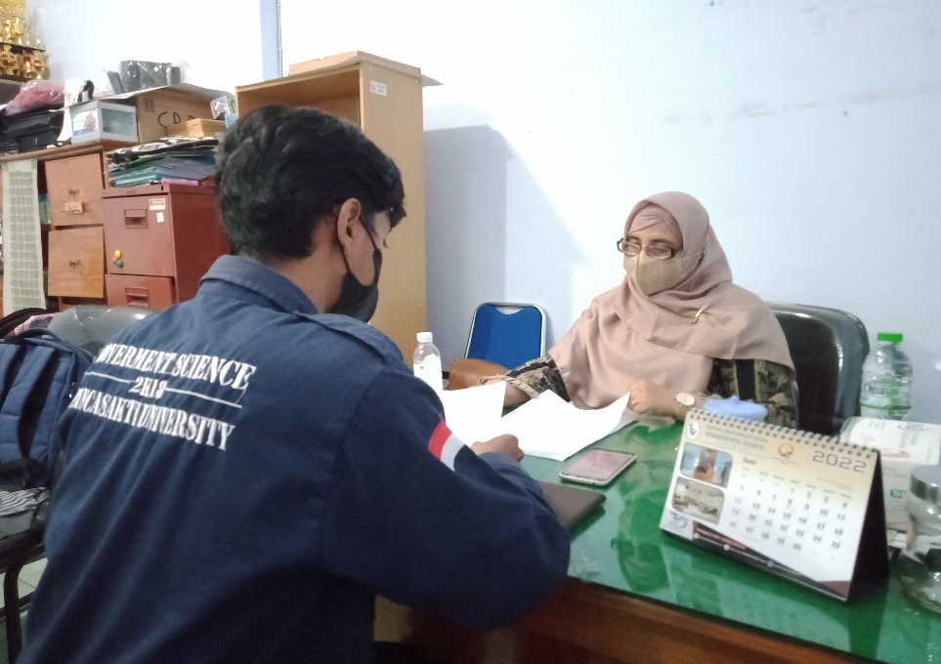
Dokumentasi bersama Ibu Dr. Erna Khairiyah, M.M selaku Sub Koordinator Bidang Tugas Promosi Kesehatan Dan Pemberdayaan Masyarakat di Dinas Kesehatan Kota Tegal.
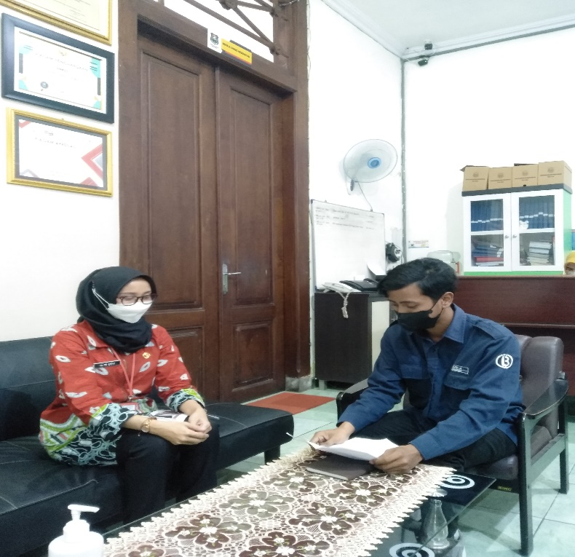
Dokumentasi bersama Ibu Dr. Wikanti Deviantari selaku Sub Koordinator Bidang Tugas Pencegahan dan Penanggulangan Penyakit di Dinas Kesehatan Kota Tegal.
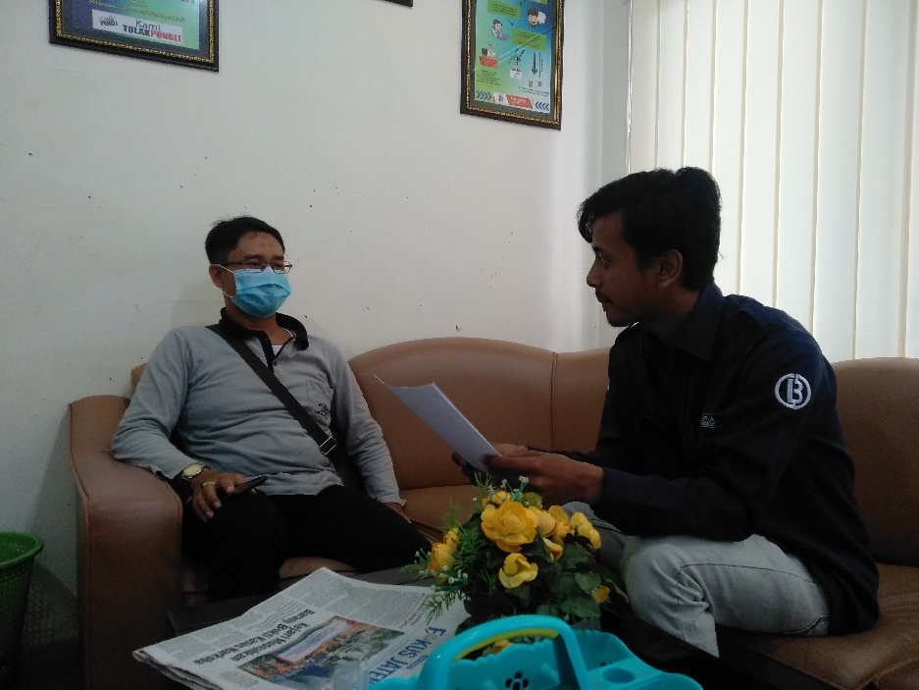
Dokumentasi bersama bapak Arif Budiyanto, S.E., M.M selaku Sub Koordinator Bidang Pengelolaan Informasi dan Dokumentasi di Dinas Komunikasi dan Informatika Kota Tegal.

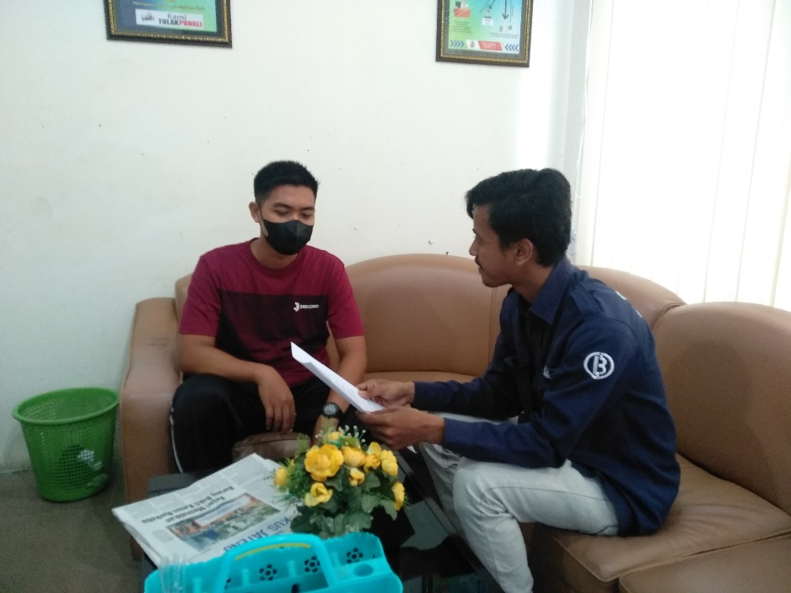
Dokumentasi bersama bapak Abdul Aziz S.Kom selaku Staf pengelolaan website di Dinas Komunikasi dan Informatika Kota Tegal.
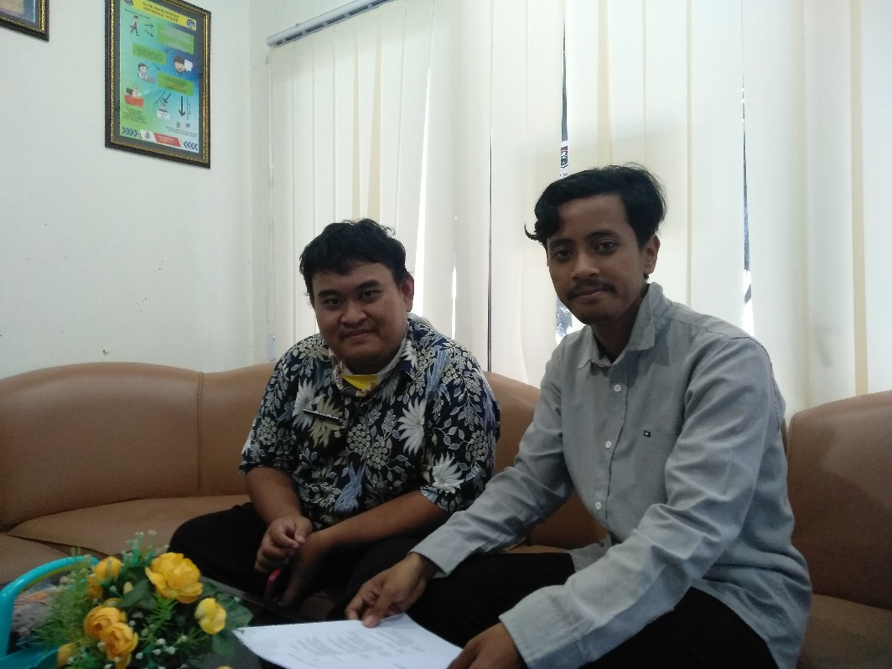
Dokumentasi bersama bapak Muhammad Ilham S.Kom selaku Staf Administrasi pengelolaan PPID di Dinas Komunikasi dan Infomatika Kota Tegal.

